阳曲农投真空冷冻干燥
食品加工项目
办公楼

水资源利用方案

项目名称：阳曲农投真空冷冻干燥食品加工项目办公楼
建设单位：阳曲县农业示范区投资发展有限公司
计算单位：太原市建筑设计研究院

一、工程概况
1.项目名称：阳曲农投真空冷冻干燥食品加工项目 办公楼，本项目为公共建筑，为新建工程；建设单位 :阳曲县农业示范区投资发展有限公司 。
2.本工程为办公楼，总建筑面积:5175.14m2 ，建筑基底面积:1026.22m2。建筑层数、高度及层高建筑层数:地上5层。建筑高度:22.05(室外地坪至女儿墙最高处)。功能分区:本工程主要功能为办公室、会议室、接待室等附属服务用房、附属设备用房等。建筑分类:多层公共建筑，耐火等级二级。。

二、水资源分析

1.当地气候及水资源状况
太原市地处大陆内部，据东海岸线较远，其西北部为广阔的欧亚大陆。在全国气候区划中，属于暖温带大陆性季风气候类型。受西风环流的控制及较高太阳辐射影响，使其气候干燥，降雨偏少，昼夜温差大，表现出较强的大陆性气候特点。冬季，受西伯利亚冷空气的控制，夏季受东南海洋湿热气团影响。形成了冬季干冷漫长，夏季湿热多雨，春季升温急剧，秋季降温迅速，春秋两季短暂多风，干湿季节分明的特点。太原市年平均降水量为 420 毫升~457 毫升，比山西全省年平均降水量 518毫升低 61 毫升~98 毫升。总降水量分布由南到北逐渐减少。地表水为汾河。汾河流经太原市总长度为 178 公里，流域面积占太原市面积的 91%，受汾河沿岸工
业废水和生活污水排入量的影响，已基本丧失自净能力。地下水主要靠市区西北部、北部和东部灰岩露头区接受大气降水补给和汾河渗透补给。
2.市政水资源设施情况
本项目周边水资源相关的市政管网包括自来水、污水、及雨水管网。 3.节水管理办法
山西省属于中国北方地区缺水区域，淡水资源的缺乏已经成为制约城市发展的主要因素。应严格执行《山西省城市供水和节约用水管理条例 》，其中对节约用水有下列规定：
第二十五条 用水单位应当提高水的重复利用率。工业用水的重复利用率低于50％的，未经建设行政主管部门批准，不得增加用水量。
第二十六条 新建、改建、扩建的工程项目，应当配套建设相应的节约用水设施，并与主体工程同时设计、同时施工、同时使用。县级以上人民政府建设行政主管部门应当参加节约用水设施的竣工验收。
第二十七条 用水单位和个人应当按照有关规定安装使用质量合格的节约用水设备和器具。禁止生产、销售国家已明令淘汰的用水设备和器具。
第二十八条 用水单位应当保证节约用水设施正常运行，不得擅自停止使用或者拆除。
第二十九条 企业应当将节约用水纳入企业技术改造计划，每年从企业更新改造资金中划出一定比例用于节约用水技术改造；应当完善用水设备的计量制度，定期开展水平衡测试工作。
第三十条 鼓励开展污水资源化的研究和开发，加快污水净化设施的建设，提高净化污水利用率。城市排水设施和污水集中处理实行有偿使用和有偿服务。
三、给排水设计：
1.生活给水系统
生活给水系统水源为市政给水管网，管网水压：0.25MPa。市政水质应符合现行国家标准《生活饮用水卫生标准》的要求，本小区给水引入管上应设阀门、过滤器、水表、倒流防止器/止回阀。
2.污水、废水系统
室内排水系统采用污、废合流制。地上各层排水直接排至室外污水管，经化粪池后排入城市污水管网。宿舍最高日排水量51m³/d。办公最高日排水量11.9m³/d。
四、用水量计算
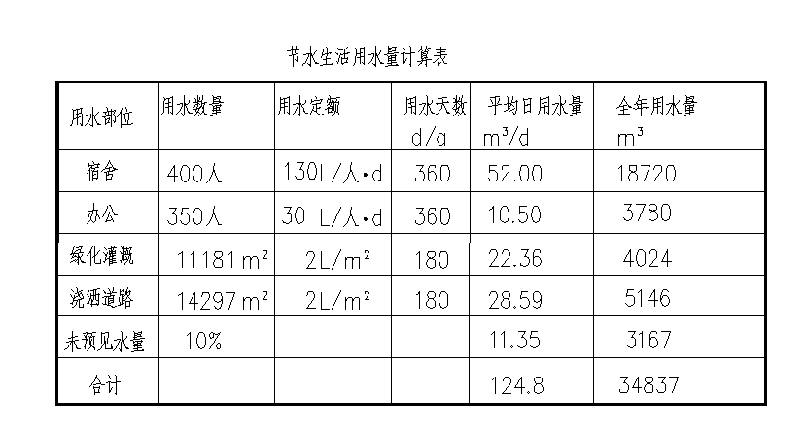

五、生洁具及材料设备及计量
1.卫生洁具
1)本项目坐便器采用两档冲水的低水箱式；洗脸盆、洗手盆、洗涤盆采用陶瓷片密封水嘴；公共卫生间大便器配脚踏式自闭冲洗阀；小便器采用感应式冲洗阀；器、小便器采用感应式冲洗阀（自闭式冲洗阀/感应式冲洗阀）；
2)本项目采用的全部生器具用水效率等级达到2级。
3)卫生器具的用水效率应符合现行国家标准《水嘴水效限定值及水效等级》GB25501-2019、《淋浴器水效限定值及水效等级》GB28378-2019、《坐便器水效限定值及水效等级》GB25502-2017，《蹲便器水效限定值及水效等级》GB30717-2019、《小便器水效限定值及水效等级》（GB 28377-2019）。
2. 各卫生器具的流量
用水器具名称 | 用水器具选型 | 节水器具参数及特点
洗脸盆 | 感应水嘴 | 0.100L/S
小便器 | 感应自闭冲洗阀 | 2.0 L/S
拖布池 | 密封水嘴 | 0.100 L/S
坐便器 | 单档冲洗水箱 | 4.0 L/S
淋浴器 |  | 0.080 L/S

六、绿化灌溉
本项目采用节水灌溉的节水控制措施。
七、计量装置
本项目按照使用用途、付费或管理单元分别设置远传用水计量装置，统计用水量。在建筑的给水引入管、预留给水支管、消防水池补水管、楼层给水支管、消防水箱给水管、绿化灌溉及道路冲洗补水管分别加装水表实现给水分别计量。
八、压力控制
- 用水点处水压大于0．2MPa的配水支管应设置减压设施，并应满足给水配件最低工作压力的要求。一层给水支管设可调式减压阀，阀后出水压力0.2Mpa。
- 用水器具和设备应满足节水产品的要求：
- 公共场所的洗手盆水嘴应采用非接触式或延时自闭式水嘴。水嘴、阀门等活动配件选用长寿命产品，水嘴寿命达到相应产品标准要求的1.2倍。
- 供水系统管材与管件的选用符合国家现行有关标准的规定，给水系统应使用耐腐蚀、耐久性能好的管材、管件和阀门等，减少管道系统的漏损。本项目选用了耐腐蚀、耐久性能好的管材、管件，并符合现行产品标准的要求。给水及热水管均采用钢管复合管，管件连接，供水系统选用的公称压力为1.6MPa；消火栓和自喷管道采用内外壁热浸镀锌钢管，管材和管件的工作压力等级1.2MPa;DN<50mm采用丝扣连接，DN≥50mm采用沟槽连接。排水管及通气管立管采用聚丙烯（PP）静音排水管，承插连接。雨水管采用内外壁热浸镀锌钢管，DN≥100mm采用沟槽连接。
- 采用高性能的阀门。本项目所选阀门均为高性能零泄漏阀门。阀门寿命达到相应产品标准要求的1.5倍。
- 管道的敷设采取严密的防漏措施，杜绝和减少漏水量。
九、其它用水节水措施
1、除卫生器具、绿化灌溉外，道路冲洗采用节水高压水枪。
2、选用零泄漏阀门，室外埋地管道采用有效措施，避免管网漏损。

